小结:

1.盒子高度问题

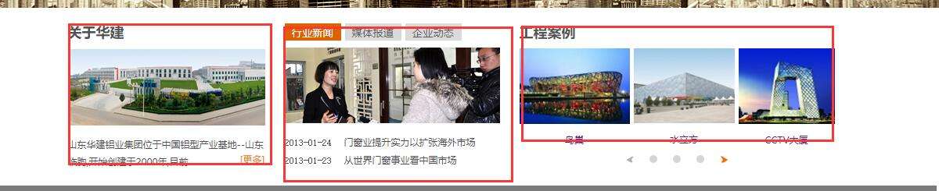

像这种,大盒子不用高度,左中右每个盒子有要有固定的高度,然后overflow:hidden;加了overflow:hidden然后也要清除浮动

2. 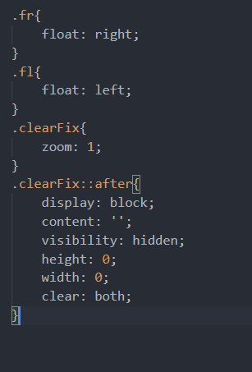要清楚浮动

3.js写的很慢,还是不熟悉,要多写写

4.js要操作li里面的a标签或者img在js那里要直接获取a,或者img

5.写公共类很重要的.会大大提高效率,比如a:hover,一个页面可能都是一样的

6.body不给宽度